Пожарная безопасность при проведении культурно-массовых мероприятий
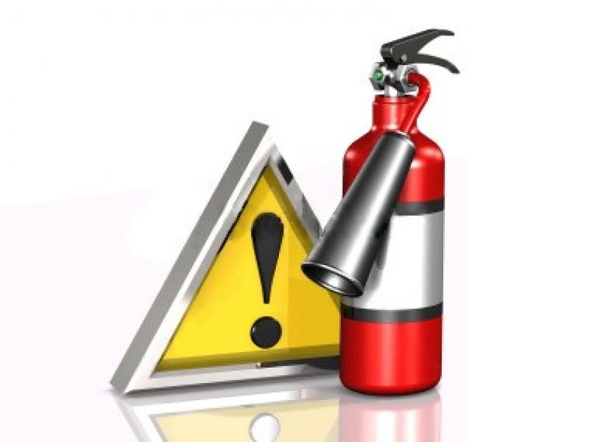
Праздничные представления и мероприятия, с одной стороны, дарят массу приятных и незабываемых впечатлений, а с другой – могут привести и к печальным последствиям. Поэтому Территориальный отдел надзорной деятельности и профилактической работы Омского района напоминает о необходимости соблюдения правил пожарной безопасности.
Первое условие – соблюдение общих правил пожарной безопасности, установленных законодательством для того или иного вида организаций. На праздничные и выходные дни руководители предприятий и учреждений должны обеспечить безопасность своих объектов и помещений. В случае пожара ответственность несет руководитель учреждения либо собственник объекта.
Ответственность за обеспечение безопасности при проведении мероприятий с массовым пребыванием людей несут организаторы мероприятия или органы исполнительной власти, разрешившие проведение данного мероприятия.
Перед началом культурно-массовых мероприятий руководитель детского учреждения должен тщательно проверить все помещения, эвакуационные пути и выходы на соответствие их требованиям пожарной безопасности, а также убедиться в наличии и исправном состоянии средств пожаротушения, связи и пожарной автоматики. Он обязан произвести проверку качества огнезащитной обработки декораций и конструкций. Все выявленные недостатки должны быть устранены до начала мероприятия.
На время проведения культурно-массовых мероприятий должно быть обеспечено дежурство работников учреждения. С детьми должны неотлучно находиться дежурные преподаватели, классные руководители или воспитатели. Эти лица должны быть проинструктированы о мерах пожарной безопасности и порядке эвакуации детей в случае возникновения пожара и обязаны обеспечить строгое соблюдение требований.
Дороги, проезды и подъезды к зданиям и пожарным водоисточникам, а также доступы к пожарному инвентарю и оборудованию должны быть всегда свободны.
Проведение культурно-массовых мероприятий в подвальных и цокольных помещениях запрещается. В деревянных зданиях, а также в зданиях со сгораемыми перекрытиями устройство и проведение новогодних праздников допускается в помещениях, расположенных не выше второго этажа.
Помещение, предназначенное для проведения новогодних праздников, должно быть обеспечено не менее чем двумя эвакуационными выходами, окна должны легко открываться изнутри. При эксплуатации эвакуационных путей и выходов должно быть обеспечено соблюдение проектных решений и требований нормативных документов по пожарной безопасности (в том числе, по освещенности, количеству, размерам и объемно-планировочным решениям эвакуационных путей и выходов, а также по наличию на путях эвакуации знаков пожарной безопасности). Эвакуационные проходы, выходы, коридоры, тамбуры и лестницы не должны загромождаться какими-либо предметами и оборудованием.
При отсутствии в детском учреждении электрического освещения новогодние представления и другие культурно-массовые мероприятия должны проводиться в светлое время суток.
В помещениях все кресла и стулья должны быть соединены в рядах между собой и прочно прикреплены к полу. В помещениях, используемых для танцевальных вечеров и детских игр, с количеством мест не более 200, крепление стульев к полу может не производиться.
Все сгораемые декорации, сценическое оформление, а также драпировка, применяемые на окнах и дверях, должны подвергаться обработке огнезащитными составами.
В помещениях, используемых для проведения культурно-массовых мероприятий, запрещается:
− применять горючие материалы, не обработанные огнезащитными составами, для акустической отделки стен и потолков;
− хранить бензин, керосин и другие легковоспламеняющиеся и горючие жидкости;
− хранить имущество, инвентарь и другие предметы, вещества и материалы под сценой или подмостками, а также в подвалах, расположенных под помещениями;
− устанавливать стулья, кресла и т.п., конструкции которых выполнены из пластмасс и легковоспламеняющихся материалов;
− устанавливать на дверях эвакуационных выходов замки и другие труднооткрывающиеся запоры.
− использовать ставни на окнах для затемнения помещений;
− проводить мероприятия при запертых распашных решетках на окнах помещений;
− применять открытый огонь, дуговые прожекторы, свечи и хлопушки, устраивать фейерверки и другие световые пожароопасные эффекты, которые могут привести к пожару;
− проводить огневые, покрасочные и другие пожароопасные и взрывопожароопасные работы;
− уменьшать ширину проходов между рядами и устанавливать в проходах дополнительные кресла, стулья и т.п.;
− полностью гасить свет в помещении во время спектаклей или представлений;
− допускать заполнение помещений людьми сверх установленной нормы;
− использовать костюмы из ваты, бумаги, марли и тому подобных легковоспламеняющихся материалов, не пропитанных огнезащитными составами.
Елку не следует устанавливать в проходах и около выходов. Она должна находиться на устойчивом основании (подставке, бочке с песком). Ветки елки должны находиться на расстоянии не менее одного метра от стен и потолков.
Оформление иллюминаций елки должно производиться только опытным электромонтером. Иллюминация елки должна быть смонтирована прочно, надежно и с соблюдением правил устройства электроустановок. При использовании электрической осветительной сети без понижающего трансформатора на елке могут применяться гирлянды только с последовательным включением лампочек напряжением до 12 Вольт, мощность лампочек не должна превышать 25 Ватт. Электропровода, питающие лампочки елочного освещения, должны быть гибкими, с медной жилой. Подключение гирлянды к электросети должно производиться только с помощью штепсельных соединений.
При малейшем подозрении на неисправность в елочном освещении (сильное нагревание проводов, мигание лампочек, искрение и т.п.) иллюминация должна быть немедленно выключена и не должна включаться до выявления причин неисправности и их устранения.
При оформлении елки запрещается:
− использовать для украшения целлулоидные и другие легковоспламеняющиеся игрушки и украшения;
− применять свечи для иллюминации елки;
− обкладывать подставку и украшать ветки ватой и игрушками из нее, не пропитанными огнезащитным составом;
− осыпать елку бертолетовой солью и устраивать световые эффекты с применением химических и других веществ, бенгальских огней и хлопушек, могущих вызвать загорание.

